АНАЛИТИЧЕСКАЯ СПРАВКА
по результатам Всероссийской проверочной работы по обществознанию в 7 классах образовательных организаций Республики Калмыкия

Всероссийская проверочная работа (ВПР) по истории среди учащихся 7х классов Республики Калмыкия проводилась 4 апреля 2019 г. с целью осуществления мониторинга результатов перехода на ФГОС и направлены на выявление уровня подготовки школьников.
Содержание и структура проверочных работ формировались на основе ФГОС ООО с учетом ПООП ООО и содержания учебников, включенных в Федеральный перечень учебников на 2018/2019 учебный год.
В рамках ВПР наряду с предметными результатами обучения учеников основной школы оценивались также метапредметные результаты, в том числе уровень сформированности универсальных учебных действий (УУД) в учебной, познавательной и социальной практике.
Посредством диагностики у школьников выявляются: понимание основных принципов жизни общества; опыт применения полученных знаний и умений для решения типичных задач в области социальных отношений, адекватных возрасту обучающихся; освоение приемов работы с социально значимой информацией; развитие способностей делать необходимые выводы и давать обоснованные оценки социальным событиям и процессам; развитие социального кругозора.

Тексты заданий в КИМах в целом соответствуют формулировкам, принятым в учебниках, включенных в Федеральный перечень учебников. Министерством образования и науки РФ данный перечень рекомендован к использованию при реализации имеющих государственную аккредитацию образовательных программ основного общего образования.
Работа состоит из 9 заданий, из которых 4 задания предполагают краткий ответ из комбинаций цифр или слова (словосочетания); 5 заданий - развернутый ответ.
Задания в совокупности охватывают различные аспекты содержания базовых социальных ролей (гражданина, потребителя, труженика (работника), члена семьи), а также основы межличностных отношений и особенности поведения человека в современной информационной среде.

Задание 1 нацелено на проверку умения анализировать и оценивать собственную деятельность и ее результаты. Задание предполагает систему вопросов об одном из видов деятельности с опорой на личный социальный опыт обучающегося.
Задание 2 и 6 предполагает выбор и запись нескольких правильных ответов из предложенного перечня ответов. Задание 2 проверяет умение определять понятия; задание 6 – умение применять обществоведческие знания в процессе решения типичных задач..
Задание 3 построено на основе графического представления статистической информации. Оно нацелено на проверку умения осуществлять поиск социальной информации, представленной в различных знаковых системах (диаграмма) и состоит из двух частей. В первой части обучающемуся требуется проанализировать предложенную информацию, определить наиболее/наименее популярное мнение по заданной тематике и высказать предположение о причинах соответствующего выбора опрошенных. Во второй части задания нужно дать собственный ответ на поставленный в ходе социологического исследования вопрос.
Задания 4 предполагает установление соответствия между существенными чертами и признаками изученных социальных явлений и обществоведческими терминами и понятиями. Оно проверяет умение обучающихся классифицировать объекты, самостоятельно выбирать основания и критерии для классификации.
Задание 5 направлено на анализ социальной ситуации, описанной в форме цитаты известного писателя, ученого, общественного деятеля и т.п. Задание включает в себя систему вопросов, проверяющих знание/понимание социальных свойств человека, особенностей его взаимодействия с другими людьми, а также умение объяснять элементарные взаимосвязи изученных социальных объектов.
Задание 7 предполагают анализ визуального изображения социальных объектов, социальных ситуаций. Обучающийся должен осуществить поиск социальной информации, представленной в различных знаковых системах (фотоизображение) и выполнить задания, связанные с соответствующей фотографией.
Задание – задача 8 требует: анализа представленной информации. При выполнении этого задания проверяется умение применять обществоведческие знания в процессе решения типичных задач в области социальных отношений, адекватных возрасту обучающихся.
Задание 9 направлено на проверку умения осознанно и произвольно строить речевое высказывание в письменной форме на заданную тему с использованием шести предложенных понятий.
Подчеркнем, что задание 1 во всех вариантах предполагает систему вопросов о правах и свободах человека и гражданина в соответствии с Конституцией РФ.
Задания 2–9 в различных вариантах ВПР являются одинаковыми по уровню сложности и позволяют проверить одни и те же умения на различных элементах содержания.

Распределение заданий по уровню сложности приведено в табл. 1.

№ | Уровень сложности | Количество  заданий | Максимальный  первичный балл | Процент от  максимального  первичного балла
1 | Базовый | 8 | 18 | 78,3
2 | Повышенный | 1 | 5 | 21,7
 |  | 9 | 23 | 100

Выполнение каждого из заданий 2, 4,, 6–8 оценивается в 1 балл. Выполнение каждого из заданий 1,3,5, 7 и 9 оценивается в зависимости от полноты и правильности ответа в соответствии с критериями оценивания.
Полный правильный ответ на каждое из заданий 5 и 7 оценивается 3 баллами; заданий 1 и 3 – 4 баллами, задание 5 и 7 – 3 баллами, задание 9 – 5 баллами
Всего заданий – 6, из них по уровню сложности: Б – 5; П – 1.(5)
Максимальный первичный балл – 23.
Табл.2 Перевод первичных баллов в отметки по пятибалльной шкале
Отметка по пятибалльной шкале | «2» | «3» | «4» | «5»
Первичные баллы | 0–9 | 10-15 | 16–20 | 21-23
На выполнение работы отводилось 45 минут.
В образовательных организациях республики прошли всероссийские проверочные работы, в которых приняли участие 454 школьника.
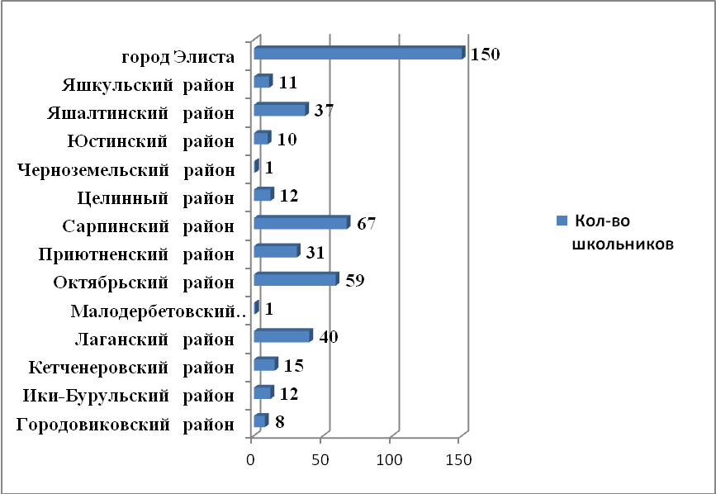
Из 36 образовательных организаций 33 из районов, 2 инновационные и 3 из г.Элиста
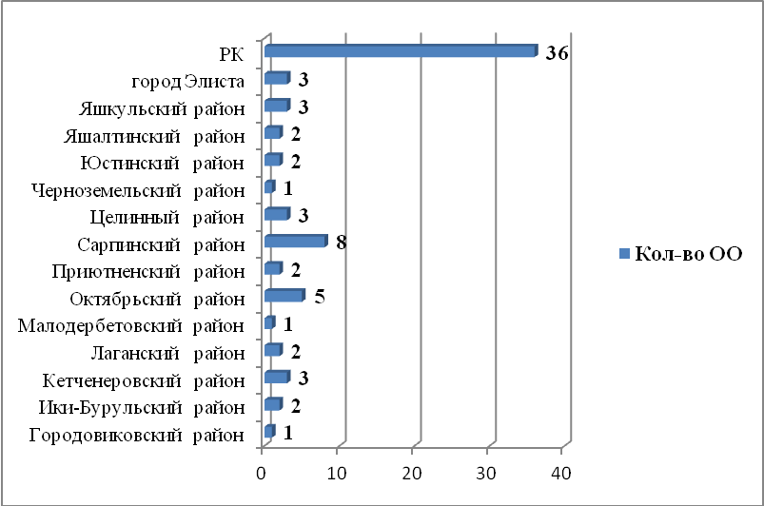
Высокий показатель обученности – 100% в районах.: Городовиковском, Кетченеровском, Малодербетовском, Сарпинском, Целинном, Черноземельском, Юстинском.
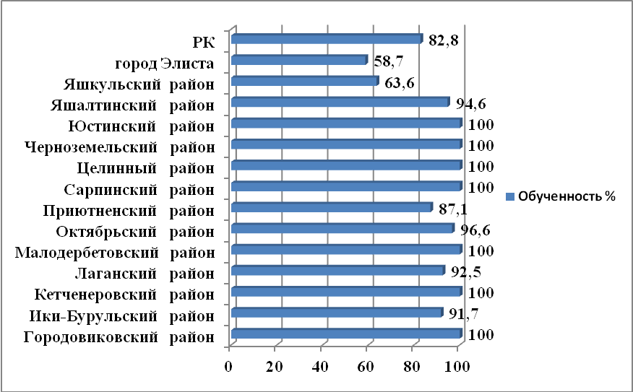
Самый низкий процент обученности в г.Элиста – 27,1 из 150 школьников выполнявших впр 124 имеют «2».
Обученность по республике составили – 82,8%.
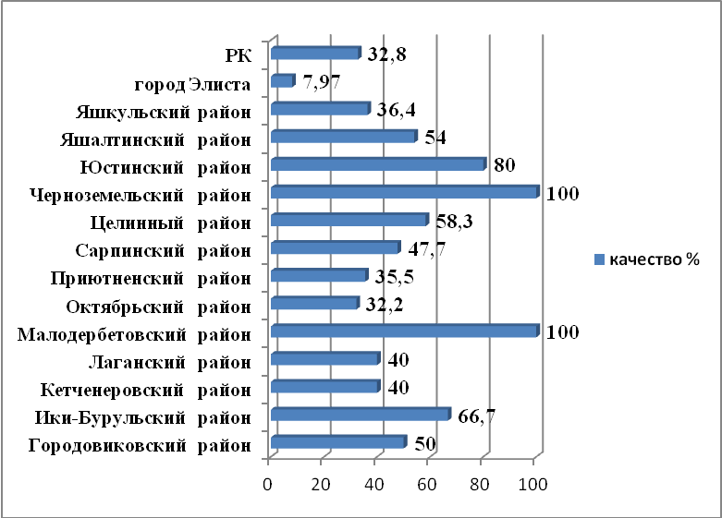

Наибольший % качества из всех участников ВПР в г.Элисте – 7,97, это ниже чем в среднем по республике на 24,8%.
Самый высокий % качества в Черноземельском и Малодербетовском районах –100%. В этих районах писало по 1 человеку.

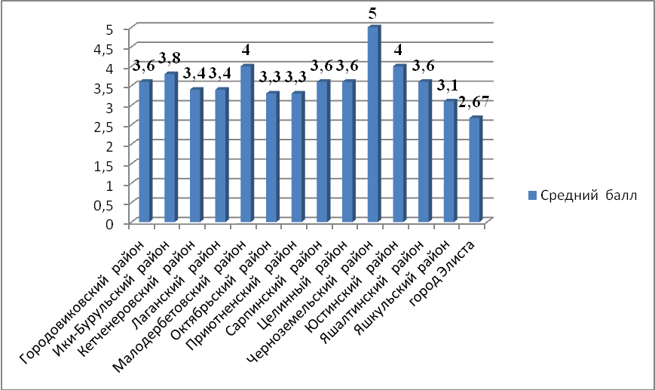
Наименьший средний балл в в г.Элисте – 2,7. Наибольший средний балл в Черноземельском районе – 5. Средний балл по республике 3,2 .

Средний % выполнения заданий группами учащихся по данным Рособрнадзора представленным следующим образом.
Ср. % выполнения заданий группами учащихся
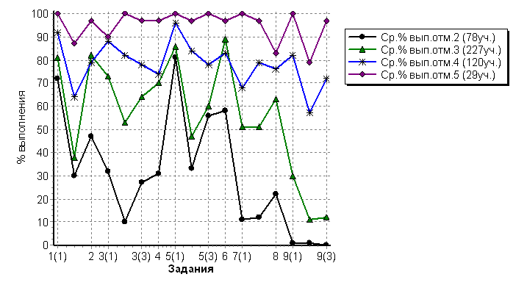
Количество участников в РК составили 0,07% от общего числа участников всероссийской проверочной работы по обществознанию среди 6 классов.
Общая гистограмма отметок
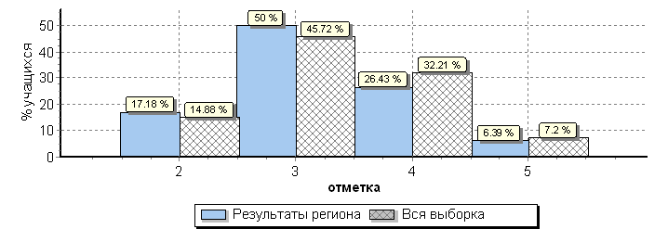
При сравнительной оценке распределения групп баллов в % на основании представленной таблицы Рособрнадзором «Статистика по отметкам» по Республике Калмыкия отметок «2» на 2,3% выше, отметок «3» на 4,28% выше, отметок «4» ниже на 5,78%, отметок «5» на 0,81% нижеё, чем по РФ.
Сравнительный анализ среднего процента выполнения заданий группами учащихся Республики Калмыкия с показателями Рособрнадзора (всей выборкой) показал результаты
выше по всем заданиям.
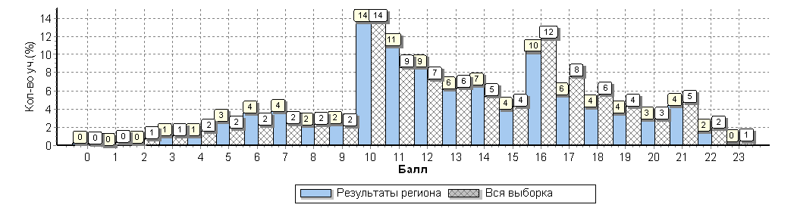
Гистограмма соответствия отметок за выполненную работу и отметок по журналу
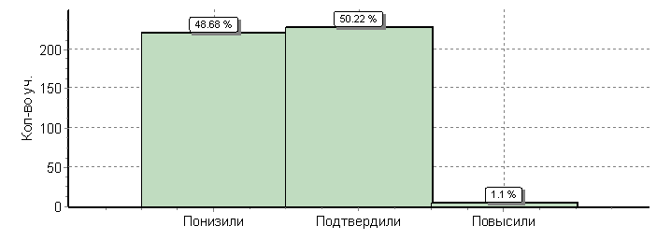
Согласно стат.данным Рособрнадзора показали ниже чем отметка в журнале, на 48,68%, (221 школьник), 1,1% - 5 человек показали знания выше, чем по журналу и 50,22% -228 обучающийся подтвердил отметку по журналу.

Как показывал анализ результатов ВПР по обществознанию 7 класса высокий процент выполнения заданий №:1(1), 5(1), 6.
89% школьников продемонстрировали:
- Понимание основных принципов жизни общества, основ современных научных теорий общественного развития; формирование основ правосознания для соотнесения собственного поведения и поступков других людей с нравственными ценностями и нормами поведения, установленными законодательством Российской Федерации, убежденности в необходимости защищать правопорядок правовыми способами и средствами, умений реализовывать основные социальные роли в пределах своей дееспособности;
84% смогли применить :
- теоретические знания и опыт применения полученных знаний и умений для определения собственной активной позиции в общественной жизни, для решения типичных задач в области социальных отношений, адекватных возрасту обучающихся, межличностных отношений, включая отношения между людьми различных национальностей и вероисповеданий, возрастов и социальных групп;
83% школьников продемонстрировали умения:
- находить, извлекать и осмысливать информацию различного характера, полученную из доступных источников (диаграмм), систематизировать, анализировать полученные данные; применять полученную информацию для соотнесения собственного поведения и поступков других людей с нормами поведения, установленными законом;
84%школьников выполнили задания на:
- понимание основных принципов жизни общества, основ современных научных теорий общественного развития;

Только 47% школьников смогли:
- выполнить практические задания, основанные на ситуациях жизнедеятельности человека в разных сферах жизни общества.
Возникли трудности и при выполнении задания 5(2) справилось только 26%
- выполнение практических работ с при менением основных принципов жизни общества, основ современных научных теорий общественного развития; формирование основ правосознания для соотнесения собственного поведения и поступков других людей с нравственными ценностями и нормами поведения, установленными законодательством Российской Федерации, убежденности в необходимости защищать правопорядок правовыми способами и средствами, умений реализовывать основные социальные роли в пределах своей дееспособности;
Выводы:
1. Результаты анализа всероссийской проверочной работы по обществознанию, выполненных обучающимися 7 классов показали: в среднем по республике качество 32,8%, ниже, чем по Р.Ф. на 6,6% успеваемость 82,8% - ниже на 1,6%. чем в среднем по России.
- Сложными для обучающихся стали задания:
- на освоение приемов работы с социально значимой информацией, ее осмысление;
- умение делать выводы и давать обоснованные оценки социальным событиям и процессам;
- на развитие социального кругозора и формирование познавательного интереса к изучению общественных дисциплин.
- Вызвали затруднение задания творческие, требующие от учащихся применение личностных умений, основанных на самоконтроле, самооценке, а также на умении устанавливать причинно-следственные связи, строить логические рассуждения, умозаключения .

Рекомендации:
- На основе анализа проверочных работ с низкими результатами, оказавшимися в зоне риска, учителям предметникам:
МБОУ "Гашунская СОШ им. Очирова А.В.", МБОУ «СОШ №23 г.Элиста» разработать индивидуальные траектории развития классов, с целью формирования определенных образовательных компетенций на основе универсальных учебных действий.

- Создать банк разноуровневых контентов по изучаемым темам.

- Шире применять межпредметные связи, с целью формирования метапредметных, предметных и личностных компетенций на уроках истории.

- Активнее внедрять социокультурный компонент с применением региональных материалов.
- Реализацию ФГОС ООО планировать через реализацию четырех междисциплинарных программ.

- Активно работать с банком данных, разработанных предметно-методической комиссией, находящихся в свободном доступе на официальном сайте ФИПИ.

- На школьных и районных методических объединениях учителей истории проанализировать результаты ВПР и учесть рекомендации при составлении рабочих программ.

Старший преподаватель КРИПКРО: Дадинова В.Б.

